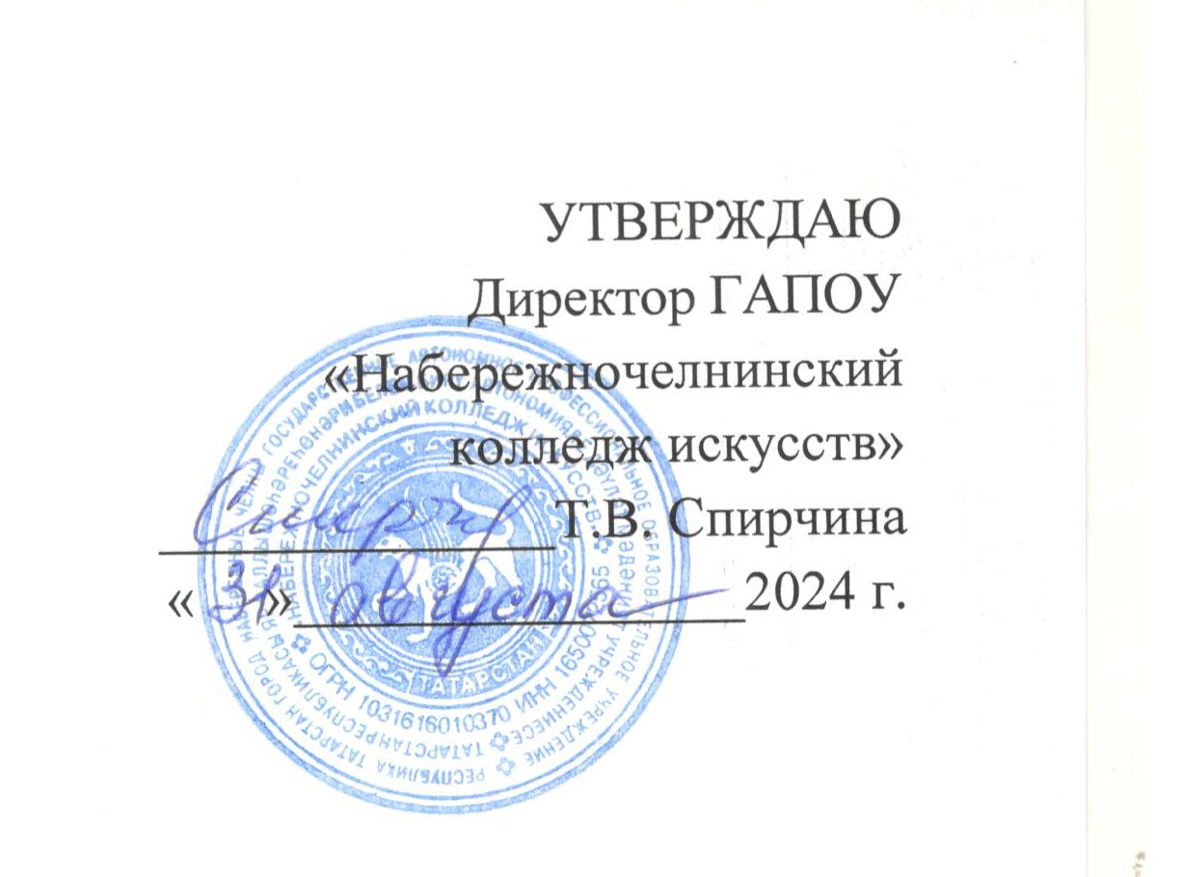
Министерство культуры Республики Татарстан
ГАПОУ «Набережночелнинский колледж искусств»

V Республиканский конкурс молодых исполнителей
на баяне/аккордеоне
«Головокружительный аккордеон»
г. Набережные Челны 21 декабря 2024 г.

Организаторы конкурса:
Отделение «Инструменты народного оркестра» ГАПОУ «Набережночелнинский колледж искусств»
Цели и задачи конкурса:
-Выявление и поддержка талантливых и перспективных исполнителей на баяне/ аккордеоне
-Пропаганда баяна/аккордеона как инструментов в воспитании гармоничной и целостной личности
-Популяризация баяна/аккордеона и формирование позитивного имиджа исполнительства на этих инструментах
-Сохранение и приумножение традиций русской музыкально - педагогической школы исполнительства
-Стимулирование творческого роста молодых даровании, повышение их исполнительского уровня
-Обмен педагогическим опытом
-Повышение престижа профессии музыканта
Условия проведения конкурса:
В конкурсе принимают участие учащиеся ДМШ, ДШИ, студенты средних специальных учебных заведений культуры и искусства, музыкальных училищ и колледжей регионов Республики Татарстан.
Победителям конкурса, занявшим I, II, III места присваивается звание Лауреата конкурса. Участники, занявшие IV, V места удостаиваются звания Дипломанта конкурса. Участники, набравшие минимальное количество баллов, награждаются дипломами участника конкурса.
Педагоги лауреатов I-III степени награждаются Благодарственными письмами.
Жюри конкурса оставляет за собой право присуждать не все места, делить одно место, присуждать дипломы за лучшее исполнение отдельных номеров конкурсной программы. Решение жюри окончательно и пересмотру не подлежит.

Возрастные группы и максимальное время звучания:
Первая-6-7лет – до 5 минут;
Вторая-8-9 лет – до 8 минут;
Третья-10-11 лет – до 10 минут;

Четвертая-12-13 лет- до 12 минут;
Пятая-14-15 лет – до 14 минут;
Шестая- I-II курсы музыкальных колледжей – до 15 минут;
Седьмая – III-IV курсы музыкальных колледжей - до 15 минут

Программные требования:
Два разнохарактерных произведения. Произведения исполняются наизусть.

Сроки и место проведения конкурса:

Конкурс состоится 21 декабря 2024 года в Набережночелнинском колледже искусств по адресу: г. Набережные Челны, ул. Набережная Г.Тукая, 33.
Регистрация участников 17 декабря с 09.00
Конкурсные выступления с 10.00
Порядок подачи заявок:
Заявку и копию квитанции об оплате взноса для участия в Конкурсе (заявка в формате WORD без подписи руководителя учебного заведения) необходимо представить в Оргкомитет до 19 декабря 2024 года по электронному адресу: college_art_metod@mail.ru
К заявке прилагаются в обязательном порядке:
1.Ксерокопия паспорта или свидетельства о рождении
2. Согласие на обработку персональных данных (Приложение 1).

ВНИМАНИЕ! Для участников, проживающих в удаленных регионах есть возможность принять участие в конкурсе ЗАОЧНО (организационный взнос в размере 1000 рублей)

Требования к видео -записи!
Видеофайл (ссылка в You Tube или Яндекс диск) конкурсного выступления должен быть записан единым треком, без пауз. Порядок исполнения произведений на видеозаписи должен соответствовать очередности программы, указанной в заявке. На видео должно хорошо быть видно лицо и руки исполнителя.

Телефоны для справок:
8 960 066 68 33 - Девяшина Элла Юрьевна
8 917 294 14 50 - Кондылева Надежда Николаевна

Финансовые условия конкурса
Для участников конкурса установлен организационный взнос в размере 1200 рублей за одного участника. Оплата производится перечислением.
Детям – сиротам, инвалидам, детям из многодетных семей и детям участников СВО предоставляется 50% скидка (необходимо предъявить копию соответствующего документа).
Банковские реквизиты:
МФ РТ (ГАПОУ "Набережночелнинский колледж искусств" ЛАВ 30705004 – КолИскус-внебюджет)
ИНН 1650072565; КПП 165001001
Р.сч.: 03224643920000001147;
ОТДЕЛЕНИЕ- НБ РЕСПУБЛИКА ТАТАРСТАН БАНКА РОССИИ/УФК по Республике Татарстан г. Казань
БИК 019205400;
К.сч.: 40102810445370000079
В назначение платежа указать: КОСГУ 130

Заявка
на участие в V Республиканском конкурсе
молодых исполнителей на баяне/аккордеоне
«Головокружительный аккордеон»
Декабрь 2024 года
№ | ФИО участника, возраст, возрастная группа | Программа,  Хронометраж  (ссылка на видео) | ФИО, звание преподавателя (полностью), телефон | ФИО, звание концертмейстера (полностью) | Республика, город, район | Наименование образовательного учреждения

Приложение 1
СОГЛАСИЕ
родителя (законного представителя) участника V Республиканского конкурса молодых исполнителей на баяне/аккордеоне «Головокружительный аккордеон» на обработку персональных данных (публикацию персональных данных, в том числе посредством информационно-телекоммуникационной сети «Интернет») «___» _________20 г.
Я,___________________________________________________________________________,
(фамилия, имя, отчество полностью)
являясь законным представителем несовершеннолетнего___________________________,
Ф.И.О ребенка
дата рождения_______________________, в соответствии с пунктом 4 статьи 9 Федерального закона от 27.07.2006 № 152-ФЗ «О персональных данных» даю согласие оргкомитету V Республиканского конкурса молодых исполнителей на баяне/аккордеоне «Головокружительный аккордеон» (далее – Конкурс) – государственному автономному профессиональному образовательному учреждению «Набережночелнинский колледж искусств», расположенному по адресу: 423800, г. Набережные Челны, ул. Набережная им. Г. Тукая, 33 (далее – Оператор), на автоматизированную, а также без использования средств автоматизации обработку персональных данных моего ребенка, а именно:
1. Совершение действий, предусмотренных пунктом 3 статьи 3 Федерального закона от 27.07.2006 № 152-ФЗ «О персональных данных» в отн ошении следующих персональных данных:
-фамилия, имя, отчество;
-дата рождения;
-название образовательной организации, в которой обучается участник;
-класс (курс) обучения;
-иная информация, относящаяся к личности участника;
-фото-и видеоизображение.
2. Размещение в общедоступных источниках, в том числе в информационно-телекоммуникационной сети «Интернет» следующих персональных данных:
-фамилия, имя, отчество;
-название образовательной организации, в которой обучается участник;
-класс (курс) обучения;
-иная информация, относящаяся к личности участника;
-фото-и видеоизображение.
Обработка и передача третьим лицам персональных данных осуществляется в целях:
-организации, проведения и популяризации Конкурса;
-обеспечения участия несовершеннолетнего в Конкурсе и мероприятиях, связанных с награждением победителей Конкурса;
-формирования статистических и аналитических отчётов по результатам Конкурса, подготовки информационных материалов,
-создания базы данных участников Конкурса, размещения информации об участниках Конкурса в информационно-телекоммуникационной сети «Интернет», на сайте оператора;
-обеспечения соблюдения законов и иных нормативных правовых актов Российской Федерации.
Настоящим я признаю и подтверждаю, что в случае необходимости предоставления персональных данных для достижения указанных выше целей третьим лицам (в том числе, но не ограничиваясь, Министерству культуры РТ), а равно как при привлечении третьих лиц к оказанию услуг в интересах несовершеннолетнего Ф.И.О____________________________________________________________________________, Оператор вправе в необходимом объёме раскрывать для совершения вышеуказанных действий информацию о несовершеннолетнем Ф.И.О_____________________________________________________________________________(включая персональные данные) таким третьим лицам.
Настоящее согласие вступает в силу со дня его подписания и действует в течение неопределенного срока.
Согласие может быть отозвано мною в любое время на основании моего письменного заявления.
___________________________________________________
(дата) (подпись) (расшифровка подписи)

СОГЛАСИЕ
участника V Республиканского конкурса молодых исполнителей на баяне/аккордеоне «Головокружительный аккордеон» на обработку персональных данных (публикацию персональных данных, в том числе посредством информационно-телекоммуникационной сети «Интернет»)
«___» _________20 г.
Я,___________________________________________________________________________,
(фамилия, имя, отчество полностью)
в соответствии с пунктом 4 статьи 9 Федерального закона от 27.07.2006 № 152-ФЗ «О персональных данных» даю согласие оргкомитету V Республиканского конкурса молодых исполнителей на баяне/аккордеоне «Головокружительный аккордеон» (далее – Конкурс) – государственному автономному профессиональному образовательному учреждению «Набережночелнинский колледж искусств», расположенному по адресу: 423800, г. Набережные Челны, ул. Набережная им. Г. Тукая, 33 (далее – Оператор), на автоматизированную, а также без использования средств автоматизации обработку моих персональных данных, а именно:
1. Совершение действий, предусмотренных пунктом 3 статьи 3 Федерального закона от 27.07.2006 №152-ФЗ «О персональных данных» в отношении следующих персональных данных:
-фамилия, имя, отчество;
-дата рождения;
-название образовательной организации, в которой я обучаюсь;
-класс (курс) обучения;
-номер телефона;
-иная информация, относящаяся к моей личности;
-фото-и видеоизображение.
2. Размещение в общедоступных источниках, в том числе в информационно-телекоммуникационной сети «Интернет» следующих персональных данных:
-фамилия, имя, отчество;
-название образовательной организации, в которой я обучаюсь;
-класс (курс) обучения;
-иная информация, относящаяся к личности;
-фото-и видеоизображение.
Обработка и передача третьим лицам персональных данных осуществляется в целях:
-организации, проведения и популяризации Конкурса;
-обеспечения участия в Конкурсе и мероприятиях, связанных с награждением победителей Конкурса;
-формирования статистических и аналитических отчётов по результатам Конкурса, подготовки информационных материалов;
-создания базы данных участников Конкурса, размещения информации об участниках Конкурса в информационно-телекоммуникационной сети «Интернет»;
-обеспечения соблюдения законов и иных нормативных правовых актов Российской Федерации.
Настоящим я признаю и подтверждаю, что в случае необходимости предоставления персональных данных для достижения указанных выше целей третьим лицам (в том числе, но не ограничиваясь, Министерству культуры РТ), а равно как при привлечении третьих лиц к оказанию услуг в моих интересах, Оператор вправе в необходимом объёме раскрывать для совершения вышеуказанных действий информацию обо мне лично (включая мои персональные данные) таким третьим лицам.
Настоящее согласие вступает в силу со дня его подписания и действует в течение неопределенного срока.
Согласие может быть отозвано мною в любое время на основании моего письменного заявления.
______________________________________________________________
(дата) (подпись) (расшифровка подписи)

